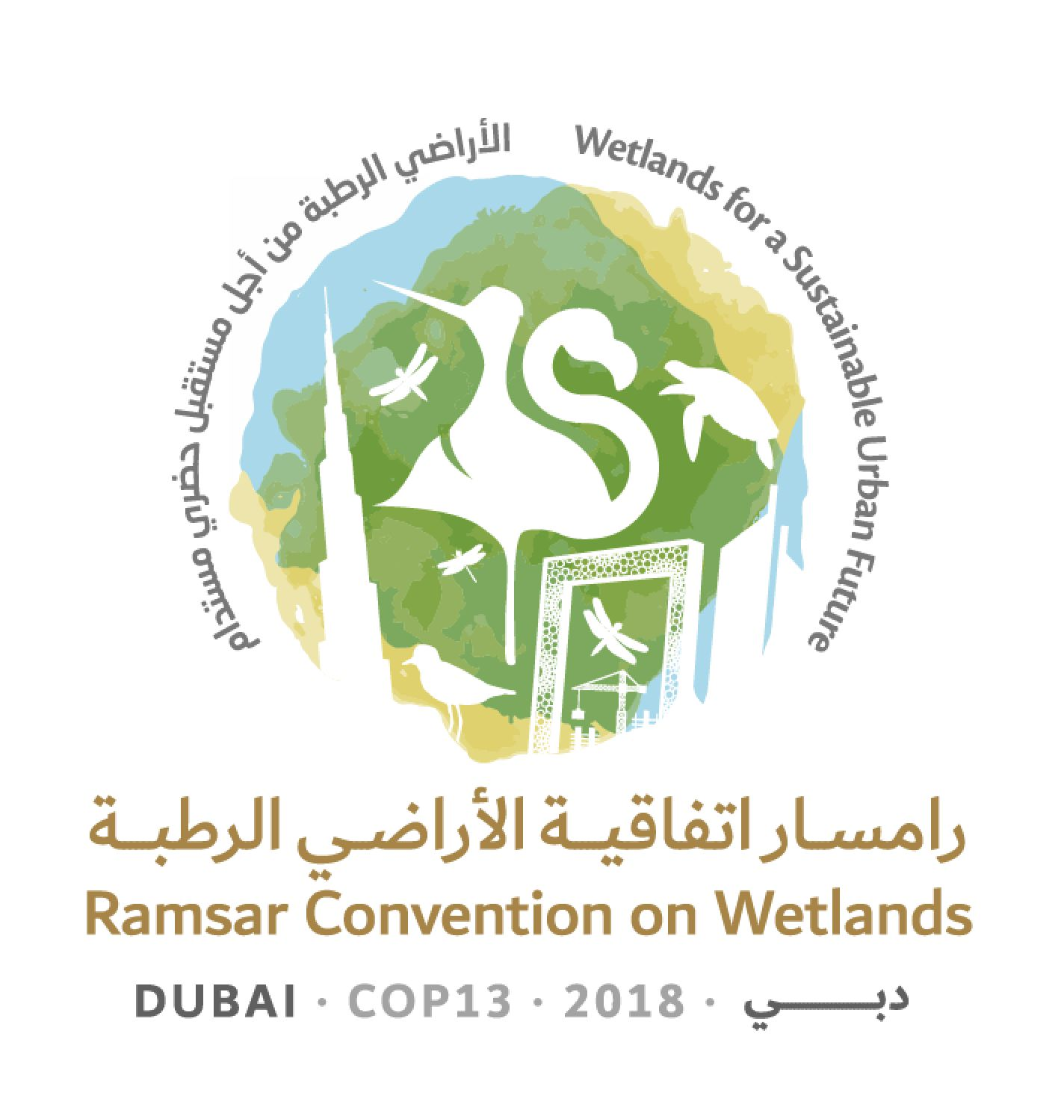
13e Session de la Conférence des Parties contractantes

à la Convention de Ramsar sur les zones humides

« Les zones humides pour un avenir urbain durable »

Dubaï, Émirats arabes unis, 21 au 29 octobre 2018

Ramsar COP13 Doc.3.2

Programme de travail provisoire

Dimanche 21 octobre 2018

08:30 – 12:30, 14:00 – 18:00 Inscription des délégués (chaque jour jusqu’au 29 octobre)

10:00 – 13:00 55e Réunion du Comité permanent

14:00 – 18:00 Réunions régionales
(y compris discussions relatives aux Parties contractantes dont l’élection au Comité permanent sera proposée. Point 16 de l’ordre du jour)

18:15 – 21:00 Réunions des Initiatives régionales Ramsar

Lundi 22 octobre 2018

08:30 – 12:30, 14:00 – 18:00 Inscription (suite)

09:00 – 12:00 Réunions régionales

12:00 – 13:30 Évènement spécial « Conférence des Nations Unies pour la Communauté d'action océanique sur les mangroves : progrès et opportunités »

14:00 – 16:00 Réunions régionales

17:00 – 19:00 Cérémonie d’ouverture et allocutions de bienvenue

1. Ouverture de la session

2. Allocutions générales et discours liminaires

Cérémonie de remise des prix Ramsar

19:00 – 21:30 Réception de bienvenue

Mardi 23 octobre 2018

07:45 – 09:45 Réunions régionales

08:30 – 12:30, 14:00 – 18:00 Inscription (suite)

08:30 – 09:45 Réunion du Bureau de la Conférence

10:00 – 13:00 Séance plénière

5. Élection du président et des vice-présidents et remarques du président

3.1 Adoption de l’ordre du jour et du programme de travail provisoires:
Ordre du jour provisoire

3.2 Adoption de l’ordre du jour et du programme de travail provisoires: Programme de travail provisoire

4.1 Adoption du Règlement intérieur: Règlement intérieur provisoire

4.2 Adoption du Règlement intérieur: Amendements proposés au Règlement intérieur

6. Nomination du Comité de vérification des pouvoirs et de tout autre comité

7. Admission des observateurs

8. Rapport du Président du Comité permanent

13:00 – 15:00 Déjeuner

15:00 – 17:45 Séance plénière

11.1 Rapport de la Secrétaire générale sur l’application de la Convention: Application au niveau mondial

11.2 Rapport de la Secrétaire générale sur l’application de la Convention:
Les travaux du Secrétariat

10. Rapport sur l’application du Programme de CESP 2016-2018 et recommandations sur les orientations futures

9. Rapport du Président du Groupe d’évaluation scientifique et technique (GEST)

12. Rapport de la Secrétaire générale conformément à l’Article 8.2 relatif à la Liste des zones humides d’importance internationale

13. Questions issues des résolutions et recommandations de sessions précédentes de la Conférence des Parties contractantes

17:45 – 18:15 Présentation des Perspectives mondiales des zones humides
Mercredi 24 octobre 2018

07:45 – 09:45 Réunions régionales

08:30 – 12:30, 14:00 – 18:00 Inscription (suite)

08:30 – 09:45 Réunion du Bureau de la Conférence

10:00 – 13:00 Séance plénière

14. Rapport financier pour 2016-2018 du Président du Sous-groupe du Comité permanent sur les finances et budget proposé pour la période triennale 2019-2021

17. Rapport du Secrétariat sur les incidences administratives et financières des projets de résolutions

18. Examen des projets de résolutions et de recommandations présentés par les Parties contractantes et le Comité permanent

15.1 Label Ville des Zones Humides accréditée: Rapport du Comité permanent

13:00 – 15:00 Déjeuner

15:00 – 18:00 Séance plénière

18. Examen des projets de résolutions et de recommandations présentés par les Parties contractantes et le Comité permanent (suite)

Jeudi 25 octobre 2018

07:45 – 09:45 Réunions régionales

08:30 – 12:30, 14:00 – 18:00 Inscription (suite)

08:30 – 09:45 Réunion du Bureau de la Conférence

10:00 – 13:00 Séance plénière

18. Examen des projets de résolutions et de recommandations présentés par les Parties contractantes et le Comité permanent (suite)

13:00 – 15:00 Déjeuner

15:00 – 18:00 Séance plénière

15.2 Label Ville des Zones Humides accréditée: Remise des certificats

18. Examen des projets de résolutions et de recommandations présentés par les Parties contractantes et le Comité permanent (suite)
Vendredi 26 octobre 2018

07:45 – 09:45 Réunions régionales

08:30 – 12:30, 14:00 – 18:00 Inscription (suite)

08:30 – 09:45 Réunion du Bureau de la Conférence

10:00 – 13:00 Séance plénière

16. Élection des Parties contractantes au Comité permanent 2019-2021

18. Examen des projets de résolutions et de recommandations présentés par les Parties contractantes et le Comité permanent (suite)

13:00 – 15:00 Déjeuner

15:00 – 18:00 Séance plénière

18. Examen des projets de résolutions et de recommandations présentés par les Parties contractantes et le Comité permanent (suite)

18:30 – 20:00 Séance préparatoire pour les personnes nommées en vue de siéger au Comité permanent pour la période 2019-2021

Samedi 27 octobre 2018

08:30 – 09:45 Réunion du Bureau de la Conférence (si nécessaire)

Temps libre

Dimanche 28 octobre 2018

07:45 – 09:45 Réunions régionales

08:30 – 12:30, 14:00 – 18:00 Inscription (suite)

08:30 – 09:45 Réunion du Bureau de la Conférence

10:00 – 13:00 Séance plénière

19. Rapport du Comité de vérification des pouvoirs

20. Rapport sur les discussions, conclusions et recommandations des séances précédentes

13:00 – 15:00 Déjeuner

15:00 – 18:00 Séance plénière

21. Adoption des résolutions et recommandations de la Conférence

Lundi 29 octobre 2018

08:30 – 12:30, 14:00 – 18:00 Inscription (suite)

08:30 – 09:45 Réunion du Bureau de la Conférence (avec les personnes nommées au Comité permanent 2019-2021, en qualité d’observateurs)

10:00 – 13:00 Séance plénière

21. Adoption des résolutions et recommandations de la Conférence (suite)

13:00 – 15:00 Déjeuner

15:00 – 18:00 Séance plénière

22. Date et lieu de la prochaine session ordinaire de la Conférence des Parties contractantes

23. Divers

24. Adoption du rapport de la 13e Session de la Conférence des Parties contractantes

25. Clôture de la session

18:30 – 19:30 56e Réunion du Comité permanent (les nouveaux membres élisent le président et le vice-président ainsi que les membres des sous-groupes et conviennent de la date et du lieu de leur première réunion plénière)

